08.06.2020
РЕШИТЬ ЗАДАЧИ
Классическое определение вероятности
1. На экзамен вынесено 60 вопросов, Андрей не выучил 3 из них. Найдите вероятность того, что ему попадется выученный вопрос.
2. В фирме такси в данный момент свободно 20 машин: 10 черных, 2 желтых и 8 зеленых. По вызову выехала одна из машин, случайно оказавшаяся ближе всего к заказчице. Найдите вероятность того, что к ней приедет зеленое такси.
3. На тарелке 16 пирожков: 7 с рыбой, 5 с вареньем и 4 с вишней. Юля наугад выбирает один пирожок. Найдите вероятность того, что он окажется с вишней.
4. В случайном эксперименте бросают две игральные кости. Найдите вероятность того, что в сумме выпадет 8 очков. Результат округлите до сотых.
5. В случайном эксперименте симметричную монету бросают дважды. Найдите вероятность того, что орел выпадет ровно один раз.
6. В чемпионате по гимнастике участвуют 20 спортсменок: 8 из России, 7 из США, остальные — из Китая. Порядок, в котором выступают гимнастки, определяется жребием. Найдите вероятность того, что спортсменка, выступающая первой, окажется из Китая.
7. При производстве в среднем на каждые 2982 исправных насоса приходится 18 неисправных. Найдите вероятность того, что случайно выбранный насос окажется неисправным.
8. Фабрика выпускает сумки. В среднем 8 сумок из 100 имеют скрытые дефекты. Найдите вероятность того, что купленная сумка окажется без дефектов.
9. В соревнованиях по толканию ядра участвуют 4 спортсмена из Финляндии, 7 спортсменов из Дании, 9 спортсменов из Швеции и 5 — из Норвегии. Порядок, в котором выступают спортсмены, определяется жребием. Найдите вероятность того, что спортсмен, который выступает последним, окажется из Швеции.
10. Фабрика выпускает сумки. В среднем 11 сумок из 160 имеют скрытые дефекты. Найдите вероятность того, что купленная сумка окажется без дефектов. Результат округлите до сотых.
11. Научная конференция проводится в 5 дней. Всего запланировано 75 докладов — первые три дня по 17 докладов, остальные распределены поровну между четвертым и пятым днями. Порядок докладов определяется жеребьёвкой. Какова вероятность, что доклад профессора М. окажется запланированным на последний день конференции?
12. Конкурс исполнителей проводится в 5 дней. Всего заявлено 80 выступлений — по одному от каждой страны, участвующей в конкурсе. Исполнитель из России участвует в конкурсе. В первый день запланировано 8 выступлений, остальные распределены поровну между оставшимися днями. Порядок выступлений определяется жеребьёвкой. Какова вероятность, что выступление исполнителя из России состоится в третий день конкурса?
13. На конференцию приехали 3 ученых из Норвегии, 3 из России и 4 из Испании. Каждый из них делает на конференции один доклад. Порядок докладов определяется жеребьёвкой. Найдите вероятность того, что восьмым окажется доклад ученого из России.
14. Перед началом первого тура чемпионата по бадминтону участников разбивают на игровые пары случайным образом с помощью жребия. Всего в чемпионате участвует 26 бадминтонистов, среди которых 10 спортсменов из России, в том числе Руслан Орлов. Найдите вероятность того, что в первом туре Руслан Орлов будет играть с каким-либо бадминтонистом из России.
15. В сборнике билетов по биологии всего 55 билетов, в 11 из них встречается вопрос по теме "Ботаника". Найдите вероятность того, что в случайно выбранном на экзамене билете школьнику достанется вопрос по теме "Ботаника".
16. В сборнике билетов по математике всего 25 билетов, в 10 из них встречается вопрос по теме "Неравенства". Найдите вероятность того, что в случайно выбранном на экзамене билете школьнику не достанется вопроса по теме "Неравенства".
17. На чемпионате по прыжкам в воду выступают 25 спортсменов, среди них 8 прыгунов из России и 9 прыгунов из Парагвая. Порядок выступлений определяется жеребьёвкой. Найдите вероятность того, что шестым будет выступать прыгун из Парагвая.
18. Вася, Петя, Коля и Лёша бросили жребий — кому начинать игру. Найдите вероятность того, что начинать игру должен будет Петя.
19. В чемпионате мира участвуют 16 команд. С помощью жребия их нужно разделить на четыре группы по четыре команды в каждой. В ящике вперемешку лежат карточки с номерами групп:
1, 1, 1, 1, 2, 2, 2, 2, 3, 3, 3, 3, 4, 4, 4, 4.

Капитаны команд тянут по одной карточке. Какова вероятность того, что команда России окажется во второй группе?
20. На клавиатуре телефона 10 цифр, от 0 до 9. Какова вероятность того, что случайно нажатая цифра будет чётной?

11.06.2020
Центральные и вписанные углы
1. Треугольник ABC вписан в окружность с центром O. Найдите угол BOC, если угол BAC равен 32°.
2. 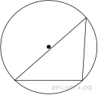Чему равен острый вписанный угол, опирающийся на хорду, равную радиусу окружности? Ответ дайте в градусах.
3. 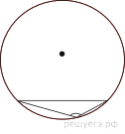Чему равен тупой вписанный угол, опирающийся на хорду, равную радиусу окружности? Ответ дайте в градусах.
4. 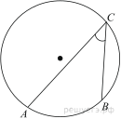Найдите вписанный угол, опирающийся на дугу, которая составляет окружности. Ответ дайте в градусах.
5. 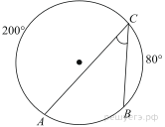Дуга окружности AC, не содержащая точки B, составляет 200°. А дуга окружности BC, не содержащая точки A, составляет 80°. Найдите вписанный угол ACB. Ответ дайте в градусах.
6. 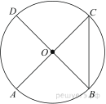В окружности с центром O отрезки AC и BD — диаметры. Вписанный угол ACB равен 38°. Найдите центральный угол AOD. Ответ дайте в градусах.
7. В окружности с центром O отрезки AC и BD — диаметры. Центральный угол AOD равен 110°. Найдите вписанный угол ACB. Ответ дайте в градусах.
8. 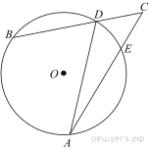Найдите угол , если вписанные углы и опираются на дуги окружности, градусные величины которых равны соответственно 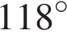 и 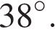 Ответ дайте в градусах.
9. Угол ACB равен 42°. Градусная величина дуги AB окружности, не содержащей точек D и E, равна 124°. Найдите угол DAE. Ответ дайте в градусах.
10. 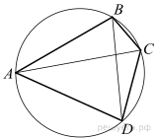Четырёхугольник ABCD вписан в окружность. Угол ABD равен 61°, угол CAD равен 37° Найдите угол ABC. Ответ дайте в градусах.
11. 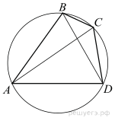Угол ABD равен 53°. Угол ВСА равен 38°. Найдите вписанный угол BCD. Ответ дайте в градусах.
12. Угол между двумя соседними сторонами правильного многоугольника, равен 160° . Найдите число вершин многоугольника.
13.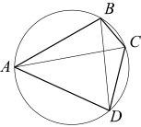
Четырёхугольник ABCD вписан в окружность. Угол ABC равен 102° , угол CAD равен 46°. Найдите угол ABD. Ответ дайте в градусах.
14.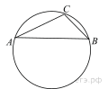
В треугольнике ABC сторона AB равна 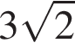 , угол С равен 135°. Найдите радиус описанной около этого треугольника окружности.
15.
В треугольнике ABC сторона AB равна 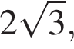 угол С равен 120°. Найдите радиус описанной около этого треугольника окружности.

13.06.2020
Решение прямоугольного треугольника
1. 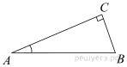В треугольнике угол равен 90°, 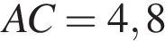, 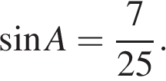 Найдите
2. 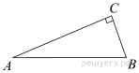В треугольнике угол равен 90°, 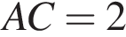, 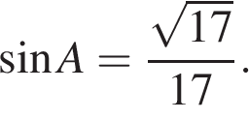 Найдите
3. В треугольнике ABC угол C равен 90°, АС = 4, Найдите АВ.
4. В треугольнике ABC угол C равен 90°, 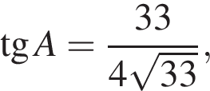 АС = 4. Найдите АВ.
5. В треугольнике ABC угол C равен 90°, АС = 8, 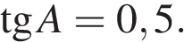 Найдите BC.
6. В треугольнике ABC угол C равен 90°, BC = 4, 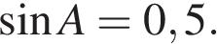 Найдите АВ.
7. 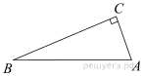В треугольнике ABC угол C равен 90°, 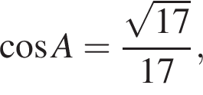 ВС = 2. Найдите АС.
8. В треугольнике ABC угол C равен 90°, 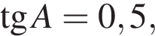 ВС = 4. Найдите АС.
9. В треугольнике ABC угол C равен 90°, AC = 24, BC = 7. Найдите
10. 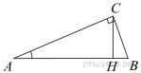В треугольнике угол равен 90°, – высота, , 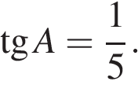 Найдите
11. В треугольнике ABC угол C равен 90°, , Найдите высоту CH.
12. В треугольнике АВС угол С равен 90°, — высота, 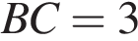, 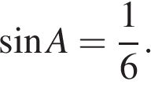 Найдите АН.

